Cara mengerjakan online
Gunakan program putty
Login ke 45.251.72.70 port 22
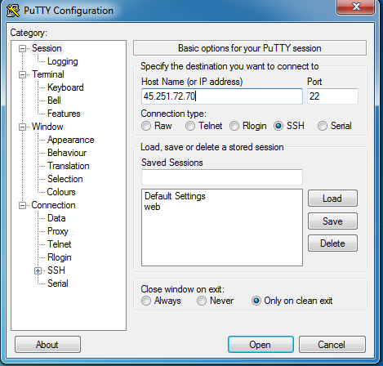

User tkj01 untuk absen1 password nis masing masing
User tkj36 untuk absen36 password nis masing masing

Setelah login buat directory
mkdir public_html
lalu chmod 777 public_html
pindah directory ke public_html dengan perintah cd public_html
lalu buat file index.html dengan perintah nano index.html
lalu buat tag html yang bila di akses dari luar http://45.251.72.70/~tkj01 akan seperti gambar di bawah ini
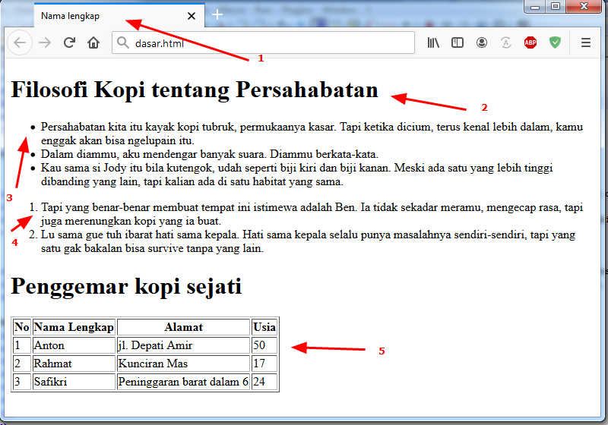

No 1 di gantingan dengan nama lengkap kalian
No 2 menggunakan hending
No 3 dan 4 bullet and numbering
No 5 tabel

